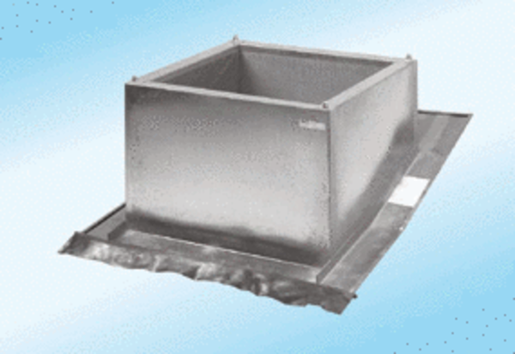Krovno postolje za kose krovove SDS 63Jedinica za pakiranje: 1 komAsortiman:
Broj artikla: 0093.0955ALTProizvođač: MAICO

